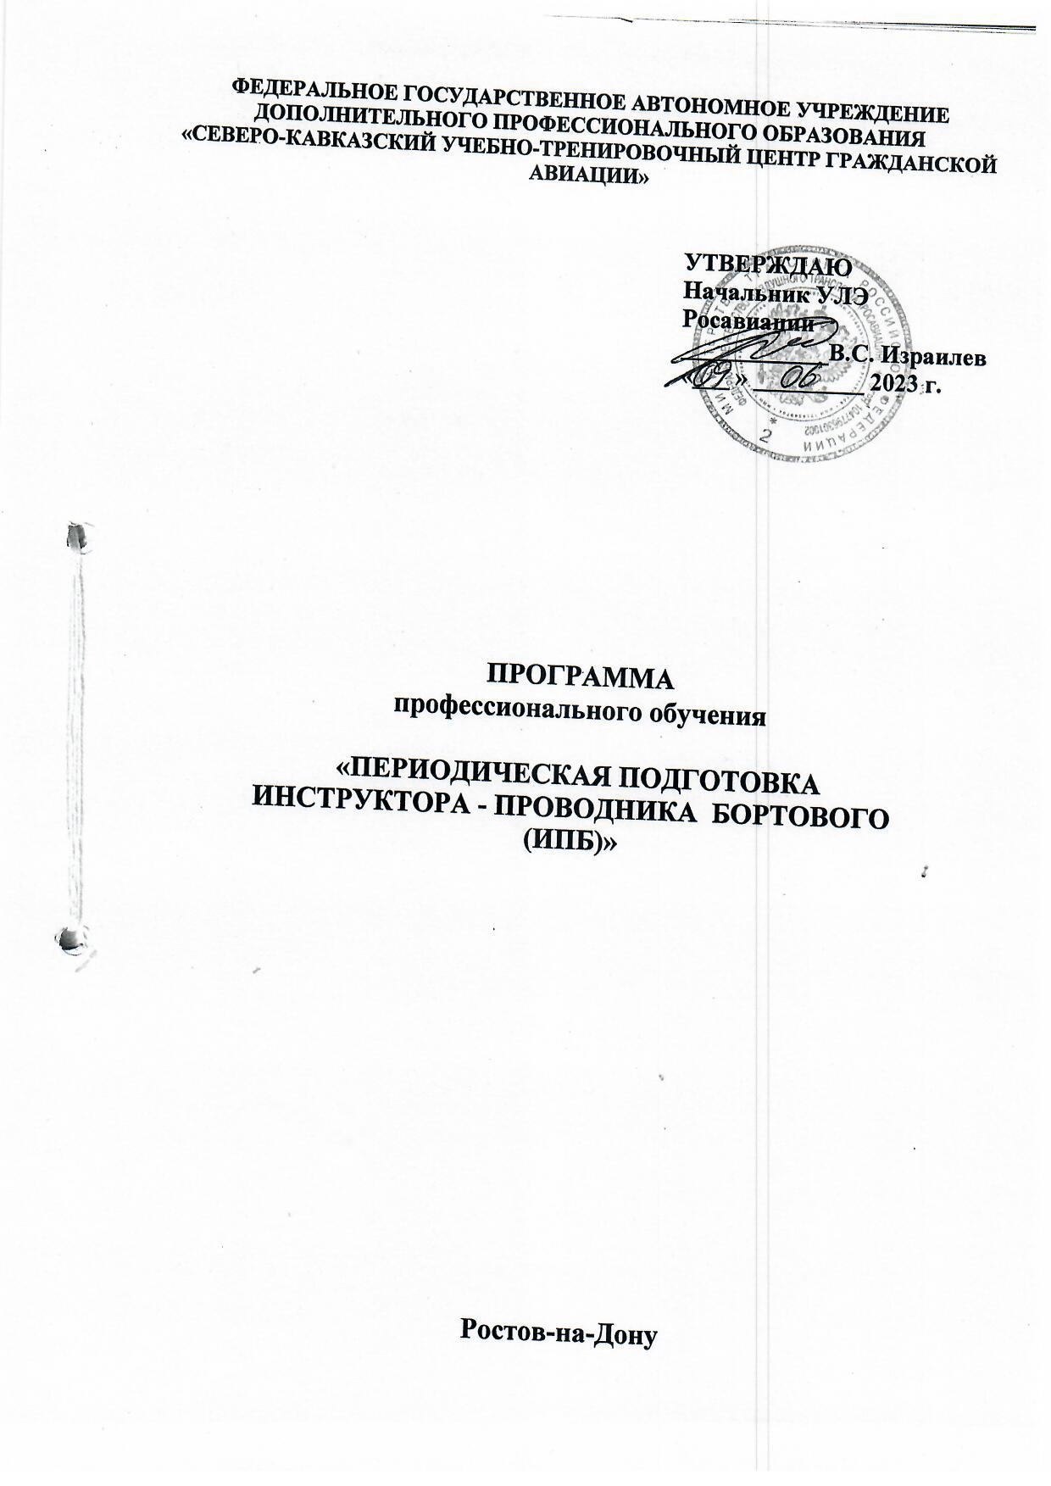

Глава 2. ПОДГОТОВКА РАБОТНИКА ДЛЯ ВЫПОЛНЕНИЯ ВОЗЛОЖЕННЫХ НА НЕГО ОБЯЗАННОСТЕЙ
2.1. Вид подготовки
Данная программа предусматривает наземную подготовку.
2.2. Продолжительность подготовки
Продолжительность обучения по данной программе составляет 40 учебных (академических) часа.
Продолжительность учебного часа - 45 минут,
Продолжительность учебного дня - 8 учебных часов.
Срок обучения по программе - 5-6 учебных дней.
Форма контроля – квалификационный экзамен, зачёт.
2.3. Периодичность подготовки
Периодичность подготовки по данной Программе составляет не реже одного раза в 5 лет.
2.4. Этапы подготовки
Настоящая Программа предусматривает теоретическую (наземную) подготовку.
2.5. Тематическое содержание этапов подготовки
В рамках этапов теоретической (наземной) и практической подготовки изучению подлежат следующие дисциплины и темы:
- Основы воздушно-правовой подготовки.
- Общие понятия о системе управления безопасностью полетов.
- Обеспечение авиационной безопасности.
- Принципы профессионального обучения (методика).
- Специальная подготовка в области человеческого фактора (CRM)».
- Организация работы инструктора - проводника бортового.
- Социально-психологические аспекты профессиональной деятельности инструктора-проводника бортового.

2.6. Образцы документов, выдаваемых по результатам итогового контроля знаний, навыков (умений)
Образцы документов, выдаваемых слушателям по результатам итогового контроля знаний, навыков (умений) представлены в Приложениях 1 и 2.
Глава 3. ТЕМАТИКА ПЕРИОДИЧЕСКОЙ НАЗЕМНОЙ ПОДГОТОВКИ
«Периодическая подготовка инструктора-проводника
бортового (ИПБ)»

№ | Наименование дисциплины | Количество часов
 |  | Всего  часов | Лекции  часов | Форма контроля  время, час.
3.1. | Основы воздушно-правовой подготовки | 4 | 3 | Зачет  1
3.2. | Общие понятия о системе управления безопасностью полетов | 3 | 2 | Зачет  1
3.3 | Обеспечение авиационной безопасности | 6 | 5 | Зачет  1
3.4 | Принципы профессионального обучения (методика) | 6 | 5 | Зачет  1
3.5. | Специальная подготовка в области человеческого фактора (CRM)» | 8 | 7 | Зачет  1
3.6. | Организация работы инструктора - проводника бортового | 7 | 6 | Зачет  1
3.7. | Социально-психологические аспекты профессиональной деятельности инструктора-проводника бортового | 4 | 3 | Зачет  1
3.8. | Итоговый контроль | 2 |  | Квалиф.  экзамен  2
 | Итого: | 40 | 31 | 9

